IMO phê duyệt Chiến lược số hóa hàng hải
Cyber Security
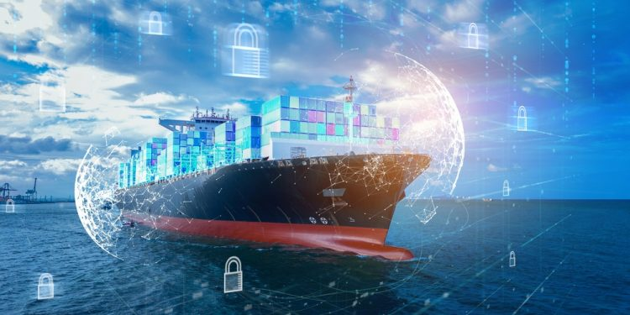
IMO cho biết Ủy ban về Tạo thuận lợi trong giao thông hàng hải (FAL), họp vào cuối tháng 3, đã phê duyệt một chiến lược toàn cầu về số hóa hàng hải, cùng với các biện pháp an ninh mạng mới cho hệ thống “một cửa” hàng hải.
Trong kỳ họp lần thứ 50 tại London (23–27/3), Ủy ban đã thông qua Chiến lược số hóa hàng hải của IMO, nhằm chuyển đổi hoạt động hàng hải toàn cầu. Chiến lược này nhấn mạnh khả năng tương tác giữa các hệ thống, tiêu chuẩn hóa hệ thống, chia sẻ dữ liệu và quản trị dữ liệu hiệu quả giữa các tổ chức và các khu vực pháp lý.
Chiến lược xác định số hóa hàng hải là một ưu tiên xuyên suốt của IMO, sẽ được tích hợp vào Kế hoạch Chiến lược của Tổ chức này và áp dụng trong tất cả các cơ quan và quy trình của IMO. Điều này bao gồm sự tham gia của các cơ quan quản lý hàng hải, ngành vận tải biển và thuyền viên.
Mục tiêu của chiến lược là nâng cao hiệu quả và giảm gánh nặng hành chính bằng cách tạo điều kiện chia sẻ, xác minh và gia hạn các chứng chỉ của thuyền viên, nhận dạng hành khách và giấy tờ của tàu. Đồng thời, chiến lược thúc đẩy việc sử dụng dữ liệu để nâng cao an toàn hàng hải và cải thiện hiệu quả môi trường của tàu, cũng như hỗ trợ các hệ thống lấy con người làm trung tâm, có khả năng chống chịu trước sự gián đoạn, các đe dọa mạng và các thách thức về môi trường.
Sau khi được Ủy ban FAL phê duyệt, chiến lược sẽ được chuyển tới các Ủy ban Pháp lý, Môi trường biển và An toàn hàng hải của IMO để xem xét thêm, trước khi trình Đại hội đồng IMO thông qua tại kỳ họp lần thứ 35 vào năm 2027.
An ninh mạng cho hệ thống “một cửa” hàng hải
Cùng với quá trình số hóa, các mối đe dọa an ninh mạng cũng gia tăng, có thể dẫn đến rủi ro về vận hành, an toàn và an ninh. Để giải quyết vấn đề này, Ủy ban FAL đã phê duyệt các sửa đổi đối với Phụ lục của Công ước về Tạo thuận lợi trong Giao thông Hàng hải Quốc tế năm 1965 (Công ước FAL).
Các sửa đổi yêu cầu các quốc gia thành viên phải triển khai các biện pháp an ninh mạng bắt buộc để bảo vệ hệ thống “một cửa” hàng hải, phù hợp với luật pháp quốc gia.
Maritime Single Window (MSW) là các nền tảng số “một cửa” do chính quyền hàng hải thiết lập nhằm tạo điều kiện trao đổi thông tin giữa tàu và cơ quan nhà nước. Các sửa đổi nhằm bảo vệ những hệ thống này – vốn đóng vai trò then chốt trong việc đơn giản hóa thủ tục khi tàu đến, lưu lại và rời cảng – trước các rủi ro an ninh mạng.
Các sửa đổi sẽ được trình thông qua tại kỳ họp tiếp theo của Ủy ban (FAL 51) vào năm 2027, và dự kiến có hiệu lực từ ngày 1/1/2029.
Tổng Thư ký IMO, Arsenio Dominguez, cho biết: “Việc phê duyệt các biện pháp an ninh mạng bắt buộc nhằm bảo vệ hệ thống ‘một cửa’ hàng hải là một bước phát triển kịp thời và quan trọng. Những biện pháp này sẽ tăng cường bảo vệ các hệ thống then chốt cho việc trao đổi thông tin liền mạch giữa cơ quan công quyền và các bên liên quan trong môi trường cảng.”
Xin nhắc lại, từ ngày 1/1/2024, các cảng trên toàn thế giới bắt buộc phải vận hành hệ thống Maritime Single Window để trao đổi thông tin cần thiết tại thời điểm tàu đến, trong thời gian lưu cảng và khi rời cảng.
--------------------------------------------

